МИНИСТЕРСТВО ОБРАЗОВАНИЯ И НАУКИ
РОССИЙСКОЙ ФЕДЕРАЦИИ
Федеральное государственное автономное образовательное
учреждение высшего образования Российской федерации
«ЮЖНЫЙ ФЕДЕРАЛЬНЫЙ УНИВЕРСИТЕТ»
Инженерно-технологическая академия
Институт радиотехнических систем и управления
Кафедра радиотехнических и телекоммуникационных систем

Отчёт
по лабораторной работе №4 «Моделирование спектров гармонических сигналов и их аддитивных смесей с нормальным гауссовским шумом»
по курсу «спутниковые системы связи и навигации»

Выполнили ст. гр. Ртсо5-51
Каракозьян Д. В.
Кочубей И.С.
Проверил преподаватель каф. РТС
Беляев А. А.

Таганрог
2025 г.
Цель работы: получить теоретические знания о построении спектров сигналов и их смесей с различными шумами, получить навыки построения спектров сигналов и их смесей с различными шумами на языке Python, получить навыки простейшей цифровой обработки сигналов на языке Python.
Ход работы:
Домашнее задание.
Реализовать лабораторное задание в соответствии с номером бригады, исходя из таблицы параметров сигналов и шума в лабораторной работе 3.
Для выполнения работы написали код программы, листинг представлен ниже:
import numpy as np
import matplotlib.pyplot as plt

# формируем и рисуем массив нормального распределения чисел:
mean = 3 # мат.ожидание
sigma = 1.6 # СКО
N = 174 # длина массива
massive_normal = np.random.normal(mean,sigma,N)

# формируем и рисуем массив с синусоидальным сигналом 1:
ampl = 1 # амплитуда сигнала
f0 = 16 # частота сигнала
min_limit_x = 0 # наименьшее значение оси x
max_limit_x = 2*np.pi # набольшее значение оси x
fd = N/max_limit_x # частота дискретизации, отсчётов в секунду
t = np.linspace(min_limit_x, max_limit_x, N) # создаём ось
x1 = ampl * np.sin(f0 * t)
massive_sin1 = np.sin(x1)

plt.figure(1)
plt.plot(massive_sin1)
plt.grid("on") #сетка на графике

# Приведение отчётов к частотам (для синусоидального сигнала)
M = 4*N
f_range = np.zeros(M)
for smp_ref in range(-int(M/2), int(M/2)):
f_range[smp_ref] = (smp_ref / M)*fd;
# выполняем прямое преобразование Фурье
# первый аргумент функции fft - массив с исходным сигналом
# второй аргумент функции fft - длина выходного массива спектра
fft_result = np.fft.fft(massive_sin1, M)/N
# полученный спектр - комплексный, график должен содержать только его модуль
# т.е. амплитудный спектр
mod_fftshift_result = abs(fft_result)
# рисуем полученный массив
plt.figure(2)
plt.plot(f_range, mod_fftshift_result)
plt.grid("on") #сетка на графике

# формируем и рисуем массив с синусоидальным сигналом 2:
ampl = 2 # амплитуда сигнала
f0 = 3 # частота сигнала
min_limit_x = 0 # наименьшее значение оси x
max_limit_x = 2*np.pi # набольшее значение оси x
N = 174 # длина массива
t = np.linspace(min_limit_x, max_limit_x, N) # создаём ось
x2 = ampl * np.sin(f0 * t)
massive_sin2 = np.sin(x2)

# формируем и рисуем массив с синусоидальным сигналом 3:
ampl = 1 # амплитуда сигнала
f0 = 0 # частота сигнала
min_limit_x = 0 # наименьшее значение оси x
max_limit_x = 2*np.pi # набольшее значение оси x
N = 174 # длина массива
t = np.linspace(min_limit_x, max_limit_x, N) # создаём ось
x3 = ampl * np.sin(f0 * t)
massive_sin3 = np.sin(x3)

# формируем и рисуем массив с синусоидальным сигналом 4:
ampl = 4 # амплитуда сигнала
f0 = 2 # частота сигнала
min_limit_x = 0 # наименьшее значение оси x
max_limit_x = 2*np.pi # набольшее значение оси x
N = 174 # длина массива
t = np.linspace(min_limit_x, max_limit_x, N) # создаём ось
x4 = ampl * np.sin(f0 * t)
massive_sin4 = np.sin(x4)

# формируем и рисуем массив с синусоидальным сигналом 5:
ampl = 5 # амплитуда сигнала
f0 = 8 # частота сигнала
min_limit_x = 0 # наименьшее значение оси x
max_limit_x = 2*np.pi # набольшее значение оси x
N = 174 # длина массива
t = np.linspace(min_limit_x, max_limit_x, N) # создаём ось
x5 = ampl * np.sin(f0 * t)
massive_sin5 = np.sin(x5)

# формируем и рисуем массив с синусоидальным сигналом 6:
ampl = 8 # амплитуда сигнала
f0 = 9 # частота сигнала
min_limit_x = 0 # наименьшее значение оси x
max_limit_x = 2*np.pi # набольшее значение оси x
N = 174 # длина массива
t = np.linspace(min_limit_x, max_limit_x, N) # создаём ось
x6 = ampl * np.sin(f0 * t)
massive_sin6 = np.sin(x6)

# формируем и рисуем массив с синусоидальным сигналом 7:
ampl = 9 # амплитуда сигнала
f0 = 11 # частота сигнала
min_limit_x = 0 # наименьшее значение оси x
max_limit_x = 2*np.pi # набольшее значение оси x
N = 174 # длина массива
t = np.linspace(min_limit_x, max_limit_x, N) # создаём ось
x7 = ampl * np.sin(f0 * t)
massive_sin7 = np.sin(x7)

Total_x= x1+x2+x3+x4+x5+x6+x7
massive_sin_all = np.sin(Total_x)
plt.figure(3)
plt.plot(massive_sin_all)
plt.grid("on") #сетка на графике

# Приведение отчётов к частотам (для смеси синусоидальных сигналов)
M = 4*N
f_range = np.zeros(M)
for smp_ref in range(-int(M/2), int(M/2)):
f_range[smp_ref] = (smp_ref / M)*fd;
# выполняем прямое преобразование Фурье
# первый аргумент функции fft - массив с исходным сигналом
# второй аргумент функции fft - длина выходного массива спектра
fft_result = np.fft.fft(massive_sin_all, M)/N
# полученный спектр - комплексный, график должен содержать только его модуль
# т.е. амплитудный спектр
mod_fftshift_result = abs(fft_result)
# рисуем полученный массив
plt.figure(4)
plt.plot(f_range, mod_fftshift_result)
plt.grid("on") #сетка на графике

# Аддитивная смесь
additive_mixture = Total_x + massive_normal
plt.figure(5)
plt.plot(additive_mixture)
plt.grid("on") #сетка на графике

# Приведение отчётов к частотам (для смеси синусоидальных сигналов)
M = 4*N
f_range = np.zeros(M)
for smp_ref in range(-int(M/2), int(M/2)):
f_range[smp_ref] = (smp_ref / M)*fd;
# выполняем прямое преобразование Фурье
# первый аргумент функции fft - массив с исходным сигналом
# второй аргумент функции fft - длина выходного массива спектра
fft_result = np.fft.fft(additive_mixture, M)/N
# полученный спектр - комплексный, график должен содержать только его модуль
# т.е. амплитудный спектр
mod_fftshift_result = abs(fft_result)
# рисуем полученный массив
plt.figure(6)
plt.plot(f_range, mod_fftshift_result)
plt.grid("on") #сетка на графике

a4h = np.zeros(M)
# резонансная частота фильтра в Гц
freq_rez = 20
# полоса пропускания фильтра в Гц
polosa = 20

# нижняя граница полосы пропускания фильтра в Гц
min_a4h_freq = freq_rez - int(polosa/2)
# верхняя граница полосы пропускания фильтра в Гц
max_a4h_freq = freq_rez + int(polosa/2)

# в пределах полосы пропускания АЧХ фльтра пропускает сигнал без усиления
# за пределами полосы не пропускает вообще
for smp_ref in range(-int(M/2), int(M/2)):
if (f_range[smp_ref] > min_a4h_freq):
if (f_range[smp_ref] < max_a4h_freq):
a4h[smp_ref] = 1
if (f_range[smp_ref] < -min_a4h_freq):
if (f_range[smp_ref] > -max_a4h_freq):
a4h[smp_ref] = 1

# рисуем полученную АЧХ фильтра
plt.figure(7)
plt.plot(f_range, a4h)
plt.grid("on") #сетка на графике

filtered_add_smes_spektr = a4h*fft_result
filtered_add_smes = N*np.fft.ifft(filtered_add_smes_spektr)

# требуется взять количество отсчётов, равное количеству в исходном массиве:
invert_fft_mas_len = int(len(filtered_add_smes)*N/M)
# рисуем полученный массив
plt.figure(8)
plt.plot(t, filtered_add_smes[0:invert_fft_mas_len])
plt.grid("on") #сетка на графике

Лабораторное задание.
1) Выполнили построение временной и частотной реализаций одиночного синусоидального сигнала заданной амплитуды и частоты
2) Выполнили построение временной и частотной реализаций суммы синусоидальных сигналов заданной амплитуды и частоты
3) Выполнили построение временной и частотной реализаций аддитивной смеси суммы синусоидальных сигналов и БГШ
4) Выполнили построение прямоугольной АЧХ фильтра, перемножение со спектром аддитивной смеси, полученной в пункте 3
5) Выполнили построение временной реализации, полученной путем обратного преобразования Фурье от спектра из пункта 4

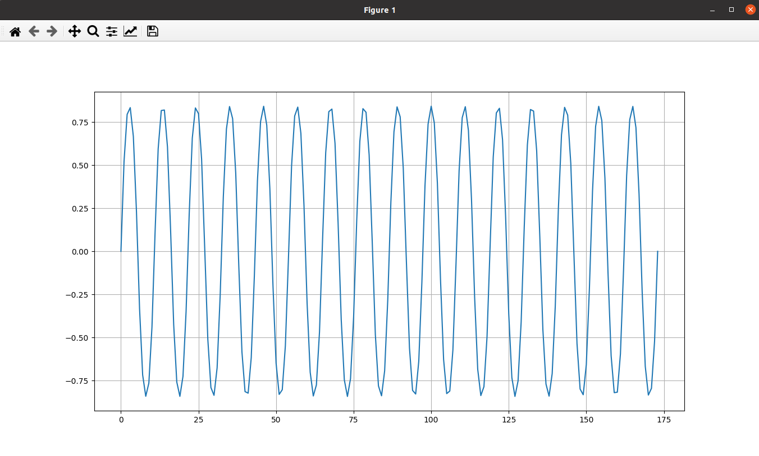
Рис. 1. Временная реализация одиночного синусоидального сигнала
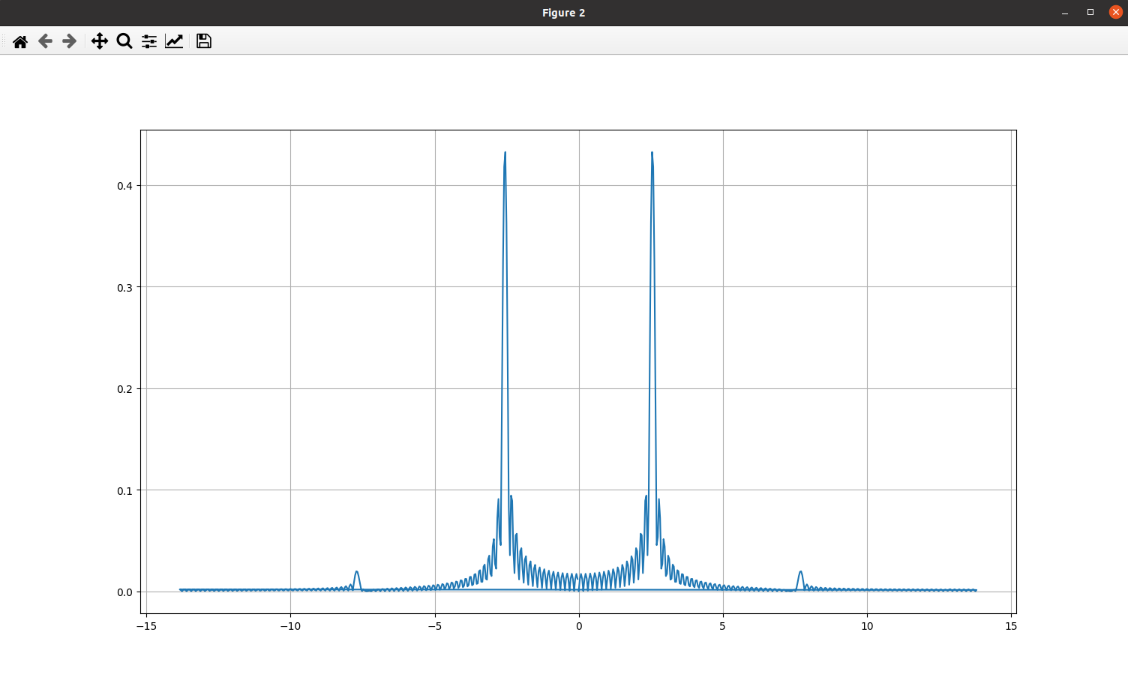
Рис. 2. Частотная реализация одиночного синусоидального сигнала
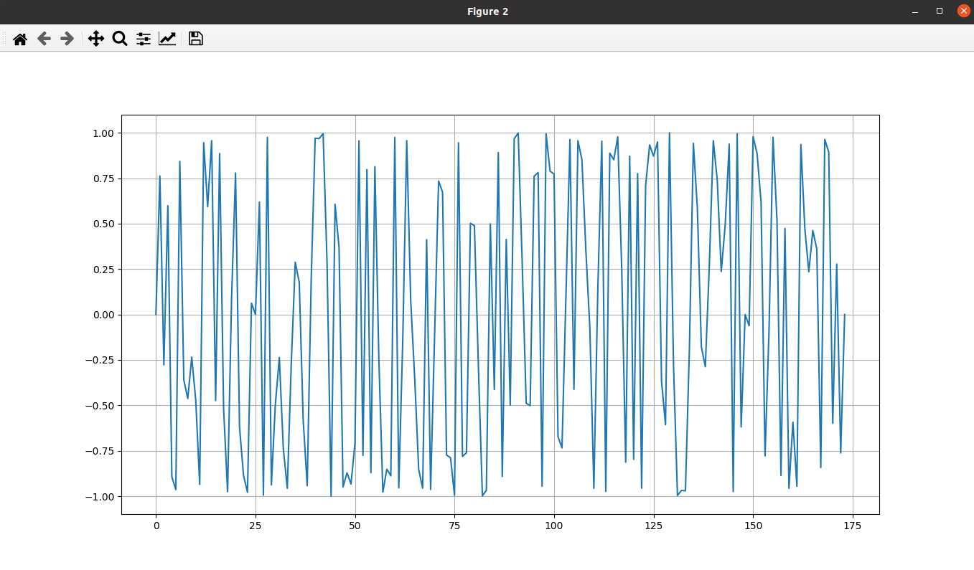
Рис. 3. Временная реализация суммы синусоидальных сигналов
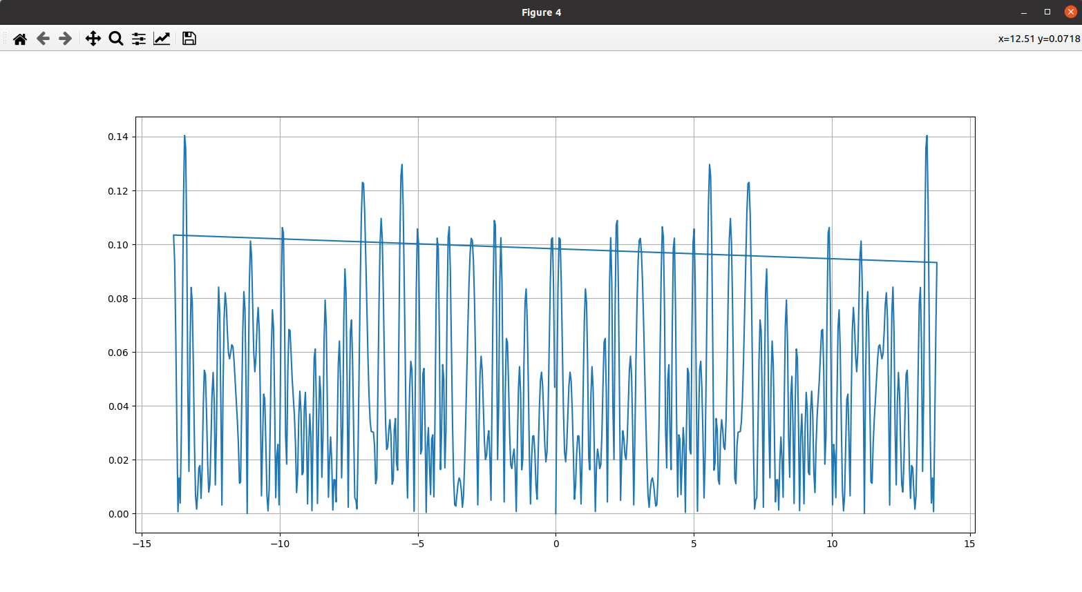
Рис. 4. Частотная реализации суммы синусоидальных сигналов
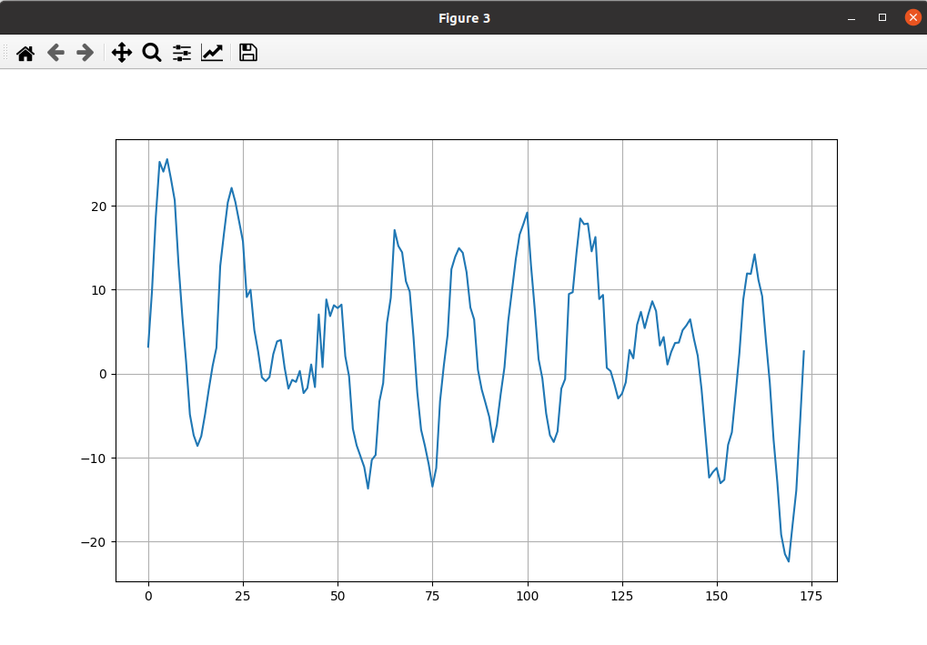
Рис. 5. Временная реализация аддитивной смеси суммы синусоидальных сигналов и БГШ
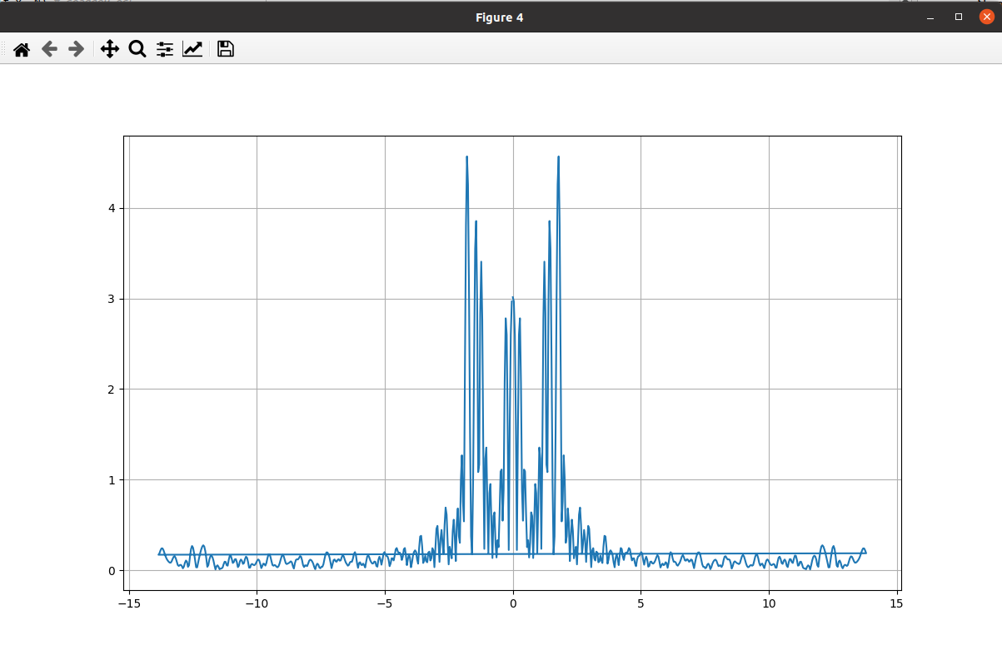
Рис. 6. Частотная реализации аддитивной смеси суммы синусоидальных сигналов и БГШ

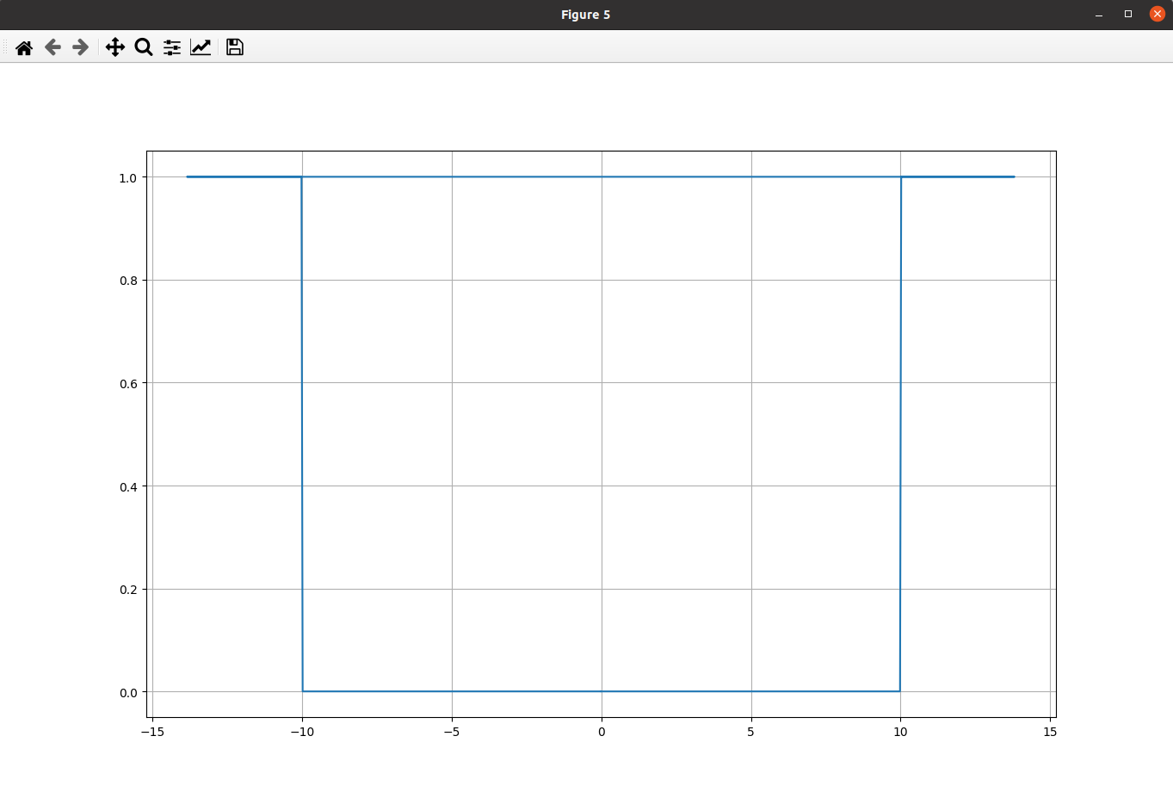
Рис. 7. Прямоугольная АЧХ фильтра
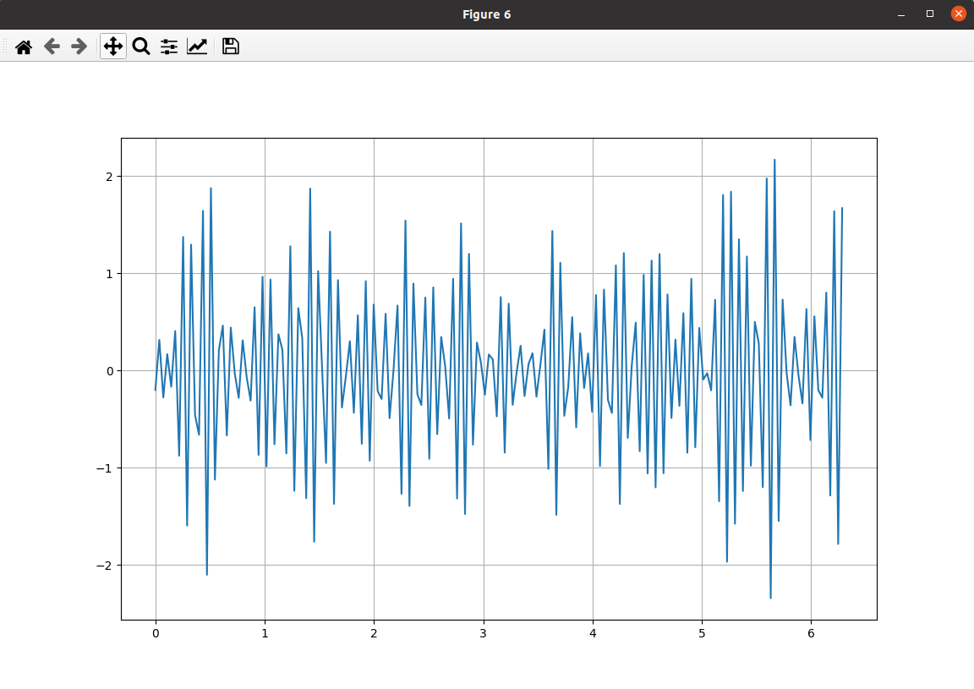
Рис. 8. Временная реализация, полученная путем обратного преобразования Фурье от спектра из пункта 4
Вывод: получили теоретические знания о построении спектров сигналов и их смесей с различными шумами, получили навыки построения спектров сигналов и их смесей с различными шумами на языке Python, получили навыки простейшей цифровой обработки сигналов на языке Python.

